2014年12月荆门市城区房地产市场分析报告
发布时间：1/20/2015 3:07:36 PM 浏览：3098

第一部分 楼市政策分析

一、本月楼市政策一览
12月24日，央行：同业存款有望免缴准备金
内容简介：央行表示，非银行金融机构同业存款与同业借款纳入存贷比，但是存款准备金率初步定为零，上述机构不包括财务公司。
政策解读：免缴准意味着非银行金融机构将会拥有更多流动资金，从某种角度上说，是增强了其信贷的能力。现在楼市情形仍未有很大的改善，资金链尤为关键，央行此举对楼市发展有积极的作用。
12月22日，国务院：不动产登记暂行条例公布，明年3月起施行
内容简介：国务院于22日公布《不动产登记暂行条例》（以下简称“条例”）全文，自2015年3月1日起施行，此新规对于不动产登记信息的整合与共享作出了详细而明确的规定。
政策解读：不动产登记新规有利于摸清中国的住房家底，据此科学制定政策，并不会
对房价产生直接影响。但从长远角度看，新规为今后房产税等改革措施提供了基础数据来源，能够保证未来房地产调控更加精准有效。
12月19日，武汉公积金管理中心：武汉长沙合肥南昌公积金异地互认
内容简介：汉住房公积金管理中心宣布：自2015年1月1日起，武汉、长沙、合肥和南昌4个长江中游城市之间的住房公积金缴存将实行异地互认和转移接续。
政策解读：4个城市间公积金互通互联，将提高公积金的使用效率，释放政府稳定楼市的积极信号，但异地使用公积金在汉买房的人相对少，对武汉楼市构成的利好有限，预计对市场整体影响不大。
政策归纳：
近几月“松绑限购”、“放开限贷”及“央行降息”等闹得火热。但2014年的最后一个月里，房地产市场政策面相对平静许多。之前出台的政策效应还在延续，中央继续以放宽资金面为基础，地方政府仍在公积金等常见调控方面做文章。总体来看，2015年我国房地产市场政策面将持续宽松，全力去库存仍是政府的工作重点，打压和强力刺激的政策出现的可能性均不大，维持现有政策的平稳落实将是主旋律。为了稳定经济增长，未来市场整体资金面将相对宽松，房地产市场也会受益。

二、楼市发展趋势分析
土地状况：
指标 | 推出面积 | 成交面积 | 出让金 | 楼面均价 | 溢价率
 | (万平方米) | (万平方米) | (亿元) | (元/平方米)
绝对量 | 135659 | 104032 | 23412 | 1234 | 10%
同比 | -24% | -31% | -27% | 6% | -5%

供应情况：2014年，全国300个城市共推出土地36260宗，同比减少20%；推出土地面积135659万平方米，同比减少24%。其中，住宅类用地（含住宅用地及包含住宅用地的综合性用地）11088宗，同比减少26%；推出土地面积48486万平方米，同比减少28%。二季度起供地节奏放缓，同比降幅均在两成以上，供应总量较2013年回落。
12月全国300个城市共推出土地4993宗，推出土地面积19518万平方米，环比增加126%，同比减少29%。其中，住宅类用地（含住宅用地及包含住宅用地的综合性用地）1759宗，推出土地面积7461万平方米，环比增加127%，同比减少36%。全国主要城市推地量环比开始大幅上升，而同比仍在下跌。
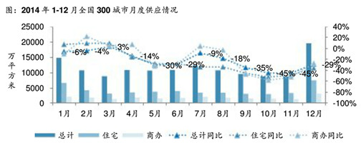
成交情况：全国300个城市共成交土地27907宗，同比减少28%；成交面积104032万平方米，同比减少31%。其中，住宅用地（含住宅用地及包含住宅用地的综合性用地）7941宗，同比减少35%，成交面积35377万平方米，同比减少36%。成交量保持低位运行，降幅大于供应量。
12月全国300个城市共成交土地3011宗，成交土地面积11620万平方米，环比增加118%，同比减少47%。其中，住宅类用地（含住宅用地及包含住宅用地的综合性用地）1022宗，成交土地面积4324万平方米，环比增加113%，同比减少47%。全国主要城市成交量大幅回升，但却不及去年同期。
成交价格：全国300个城市成交楼面均价为1234元/平方米，同比上涨6%；其中住宅类用地（含住宅用地及包含住宅用地的综合性用地）成交楼面均价为1834元/平方米，同比上涨13%。重点城市优质地块拉高均价水平，除三季度外均同比上涨，宅地价格领涨。
12月全国300个城市成交楼面均价为1250元/平方米，环比下跌31%，同比上涨6%；其中住宅类用地（含住宅用地及包含住宅用地的综合性用地）成交楼面均价为1770元/平方米，环比下跌41%，同比上涨2%。本月楼面均价要好于去年同期，但却不及上月。
房价情况：
本月监测的100个城市中成交价格环比上涨的有30个，较上月增加了7个，其中厦门、珠海及湖州涨幅最大，在1%以上；而其余70个城市均环比下跌，其中温州跌幅最大，在3%以上。10个重点城市中5个上涨，较上月增加1个，其中杭州涨幅最大，其环比上涨0.73%；而其余城市均出现不同程度的下跌。总体而言，本月成交价格下跌态势有所缓和。

第二部分 荆门土地市场分析

一、土地供应市场解析
1.本月出让地块
本月出让地块9宗，出让总面积22.2万方，出让总额1.75亿。本月出让面积环比增加0.78倍，同比下降0.67倍。本月出让地块列表如下：
12月出让地块详情
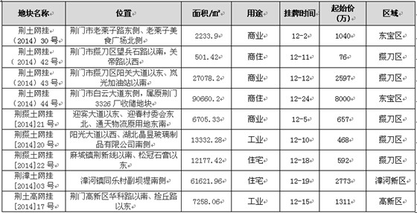
2.出让土地特征
从用地性质上来看，以商业、住宅用地为主，其中3宗商业用地、2宗商住用地、2宗住宅用地及2宗工业用地。从区域上来看，主要集中掇刀区，其中掇刀区5宗、东宝区2宗、漳河新区1宗及高新区1宗。从住宅类用地供应量上来
看，出让面积为16.5万方，环比上涨了1.7倍，同比减少67%，住宅类用地环比大幅增加，同比有所减少。
本月漳河新区新添住宅类用地，城市西扩有进项。继碧桂园、楚天城入驻漳河新区后，又迎来了万达与大家装，城西的建设与发展在不断的推进中。
3.出让地块介绍
【荆土网挂（2014）44号】地块位于白云大道东侧，属原荆门3326厂收储地块，附近楼盘有锦绣江南、现代花园，预计未来放量为18万方。
【荆漳土网挂[2014]03号】地块位于漳河镇同乐村副坝堤南侧，预计未来放量为12.3万方。

二、本月土地成交情况
1、土地成交情况
受楼市不景气形势影响，本月仅成交一宗土地。
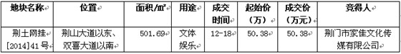
2、2014年1月—2014年12月土地市场成交走势
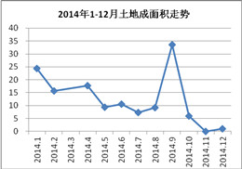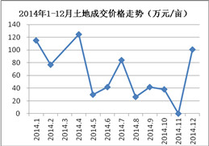
纵观2014年土地成交市场，楼市低迷，地方政府推地热情有所减弱，开发商对市场的态度也比较谨慎，从年初到7月，成交量可谓是涨涨跌跌频频变换，一路呈下滑趋势，但都是在小范围内波动，直至8月大波移动，成交量陡增，一跃而起成为2014年土地市场巅峰。全年荆门土地市场成交量约135万方。参照去年的行情，预测2015年将存在一定的上升空间，但力度不会很大。价格方面受成交地块区位影响，呈现“量跌价升”的现象。

第三部分 荆门楼市供求分析

一、住宅成交情况
12月荆门市住宅类商品房交易情况对照表：
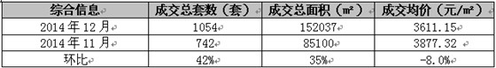
荆门岁末逆袭,创下半年销售新高:据荆门市房地产市场信息发布平台数据显示：2014年12月，荆门市住宅类商品房成交总套数1054套，较2014年11月增加了318套，环比增加42%；销售总面积152037㎡，较2014年11月增加了70537㎡；环比增长35%,销售均价3611.15元/㎡。环比11月下降了287.72元/平米，环比下跌8%。
分析原因主要原因为开发商采取以价换量策略，加大去库存力度。
2014年2-12月住宅成交情况一览
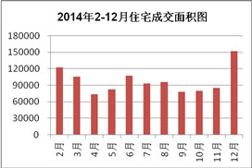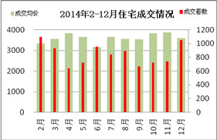

二、非住宅成交情况
12月荆门市非住宅类商品房交易情况对照表：
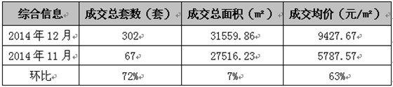
非住宅成交面积环比有较大的增加。12月市场成交量赶超11月，源于多方面力量的推动，首先限购政策松绑下，购房者的入市门槛不断降低；央行和银监会的救市政策出台，使得信贷成本降低；荆门市出台“荆六条”支持合理住房消费、加大金融支持力度、完善住房保障体系、优化房产发展环境；房企继续采取以价换量策略，加大去库存力度，购房者观望情绪逐渐减弱，入市节奏开始加快。
2014年2-12月非住宅成交情况一览
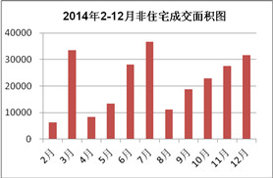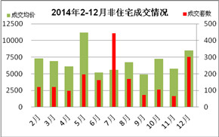

三、2014年总体成交分析
2014，房地产市场在急速下行之中呈现复杂局面，面对不景气市场行情，政府推出一系列措施，限购松绑、利率7折、央行降息、公积金异地互认等。在这样的大背景下2014年1-12月，荆门房地产市场商品房成交量13288套，同比下降4.6%。其中住宅类成交11139套，同比下降8.5%；非住宅类成交2149套，同比上涨22.4%。；住宅类成交均价3558.83元/㎡，同比下降8%。就数据来看，荆门房地产市场在2014年相应呈现下行局面，但降幅较小，基本上处于平稳状态。这得益于目前荆门城市化进程速度的加快，使得大量周边县镇百姓转化为稳定的中心城区购房人群；另外，作为四线城市，荆门的住宅价格相对较低，且价位区间相对广阔，能够满足购房者不同需要，因此今年荆门房地产市场能够在下行中保持相对稳定的状态。
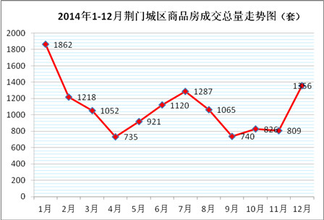

四、新增供应楼盘
本月新增商品房预售面积8.4万方，较上月有所增加，环比增加21%，其中屈家岭新增面积为0.12万方，掇刀区为7.4万方。东宝区0.9万方；从区域上来看，以掇刀区所占楼盘数居多。从用途上来看，本月多为住宅项目，除1项商业外其余全为住宅。从供应量上来看，中央华府与凯旋城二期供应量较大，分别为4.18万方与2.72万方。
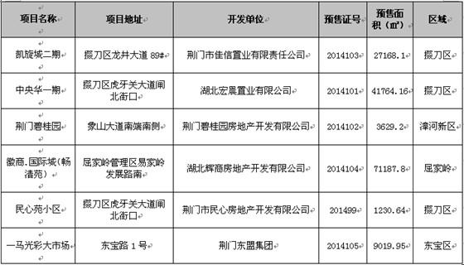

第四部分 热点楼盘动态

一、中央华府
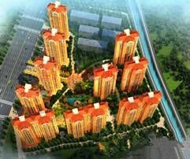
◇地理位置：虎牙关大道白石坡；
◇开 发 商：湖北宏晨置业有限公司；
◇项目规模：总建面25万方，其中商业约2万方，容积率4.7，绿化率40%，共有1600多户，车位配比超1:1。
◇规划要点：由10栋31-33层的建筑组成，沿街区域分布有3层的底商；小区引进智能物管及wifi全覆盖新科技以打造信息化社区，并规划有幼儿园。
◇形象定位：终身教育区·中心科技城；
◇建筑风格：欧式风格；
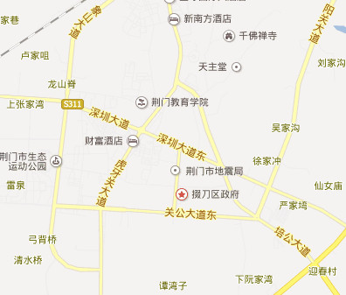
◇主力户型：
Aa1户型 三房二厅二卫 114.8-133.6㎡ 占比25%；
Aa3户型 三房二厅一卫 98.37-104.14㎡ 占比25%；
B1户型 三房二厅二卫 109.86-120.67㎡ 占比25%；
B3户型 二房二厅一卫 82.4-89.37㎡ 占比25%；
Aa1户型 Aa3户型
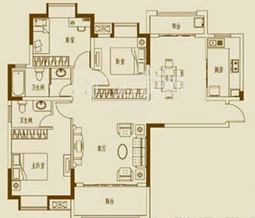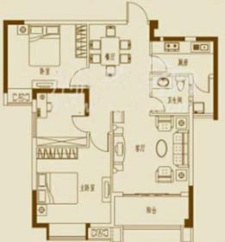
B1户型 B3户型
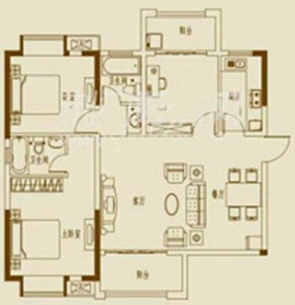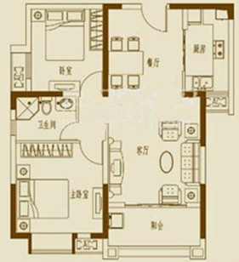
◇项目动态：主推3-5#楼，近500套房源，12月27日开盘，均价为3800元/㎡。认筹享1000抵5000的优惠，交2万元定金抵5万元房款，且有“日进百金”活动。
◇项目点评：邻近虎牙关大道，项目昭示性强，其主打“一站式”教育与科技社区；与南京路片区楼盘相比，其周边缺少居住氛围，生活相对不便；与十里牌附近楼盘相比，资源均好性不足。
◇宣传单张：
◇围墙广告：
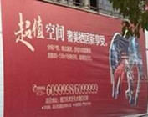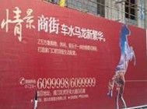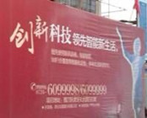

二、宏阳阿卡迪亚
◇地理位置：位于龙井大道与培公大道交汇处（半山豪苑斜对面）；
◇开 发 商：湖北鼎尊房地产开发有限公司；
◇项目规模：总占面3.5万方，总建面9万方，绿化率30%，容积率2.6。其中商业建面1.1万方，住宅总建面6.4万方，总户数630户，车位配比近1:1。
◇规划要点：由5栋高层建筑围合而成，其中A、B、C、D栋为31层的高层，E栋为30层的高层，且其规划有8000㎡中心花园。其中D、E栋规划为襄荆高速员工住房，其余为商品房。
◇形象定位：十里牌·山林居·中心城；
◇建筑风格：地中海风格；
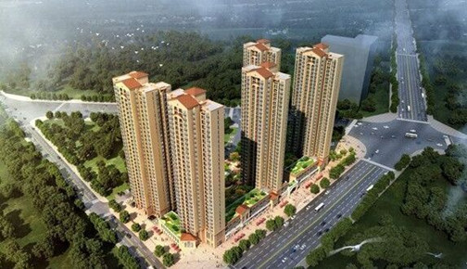
◇主力户型：共4种户型；
A 2×2×1 82㎡ 占比17% B 2×2×1 92㎡ 占比33%
C 3×2×1 108㎡ 占比25% D 3×2×2 118㎡ 占比25%
A户型 B户型
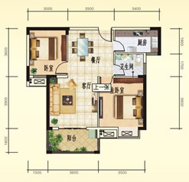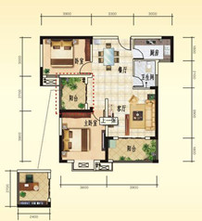
C户型 D户型
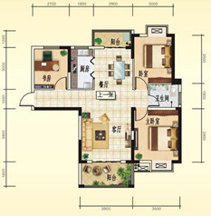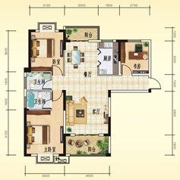
◇项目动态：已开启内部认筹，五千抵一万，认筹客户可参与抽奖活动，1等奖3088元/㎡房源任意选，2等奖总房款减2万，3等奖总房款减5888元。预计2015年元月开盘，均价3888元/㎡。
◇项目点评：地段配套齐全，与十里牌小学相距较近；配有8000㎡的中心
花园，提升居住舒适度。

三、长龙·中央公园3期
◇地理位置：掇刀区荆门市虎牙关大道2号(山水龙城东侧)；
◇开 发 商：湖北长龙地产有限公司；
◇形象定位：城中央纯熟大公园社区·可持续生活蓝本；
◇项目规模：总占面10万方，总建面22万方，容积率2.0，绿化率30.1%，建筑密度25.6%。
◇规划要点：项目分四期开发，由梅、兰、竹、菊四个组团共38栋多层、小高、花园洋房、别墅组成。三期为7栋高层住宅。
◇建筑风格：现代简约风格；
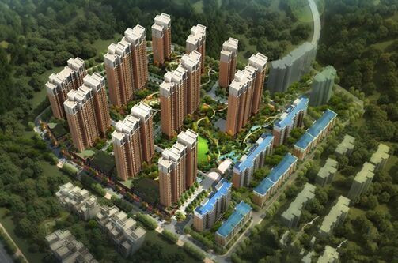
◇户型面积： （三期58-117㎡房源）
A1 1×2×1 58㎡; A3 2×2×1 88.40-94.79㎡;
A4 3×2×1 96.86-98.96㎡; D1 3×2×2 110.63-113.09㎡;
D2 3×2×2 117.38㎡;
A3户型 A4户型
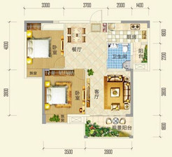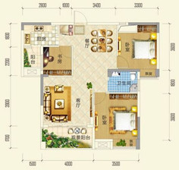
D1户型 D2户型
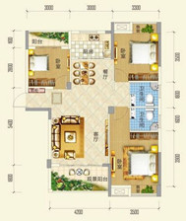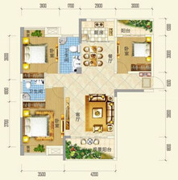
◇项目动态：三期2、5#楼高层，于11月16日开盘，共计333套房源，目前剩余房源82套。其均价为4100元/㎡左右。2#楼、5#楼已建到18层。
◇项目点评：经过一、二期的经营，其已成为比较成熟的社区；地理位置上处于新城与老城的中间地带，资源均好性强。但是小区旁边即为看管所，比较影响小区的形象。

四、飞扬新天城
◇地理位置：掇刀虎牙关大道西侧（文体中心对面）；
◇开 发 商：湖北飞扬房地产开发有限公司；
◇项目规模：总建面11.8万方，建筑规模约38万㎡，其中住宅约26万方，商业约7万方，容积率2.2，绿化率35%。
◇规划要点：规划有电梯多层花园洋房、小高层、高层、酒店公寓、写字楼等多种物业形态；户型从一室到四室，面积从40㎡至210㎡，更有荆门独一无二的近百米高度的空中别墅。
◇形象定位：智慧荆门先行区；
◇户型面积：
E 3×2×2 138㎡ H 3×2×2 123㎡
G 3×2×2 131㎡ F 3×2×4 208㎡
D 4×2×2 147㎡ C 4×2×2 150㎡
◇项目动态：一期C区12月31日交房，一期剩余房源清盘特惠总价减5万，交房期间单价直降150—300元/㎡，2期B区房源加推，定房2万抵5万、首付一成起、老客户介绍新客户成交享现金、车位代金券。
◇项目点评：城南新区与老城结合的黄金位置、数字化小区、配有7万方商业、拥有三大景观组团，项目地段优越，自身配套条件出众，优势明显。

五、柏林苑
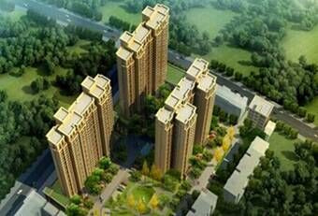
◇地理位置：掇刀区南京路和地税路的交汇处；
◇开 发 商： 荆门市华洲园房地产开发有限公司；
◇项目规模：总占面1.9万方，总建面8万方，共550户，562个停车位（地上123个，地下439个），车位配比大于1:1。
◇规划要点：由3栋高层组成，其中1-2#楼为26层，3#楼为27层，拥有 6200㎡的商业步行街。
◇形象定位：大城名门·榜样人生；
◇建筑风格：现代简约；
◇楼盘户型：共8种户型；
A户型 3×2×2 120.30㎡ B户型 2×2×1 84.76㎡
C户型 3×2×1 109.72 D户型 2×2×1 82.42㎡ E户型 3×2×1 110.87㎡ F户型 2×2×1 97.39㎡
G户型 3×2×1 102㎡ H户型 2×2×1 96.68㎡
A户型 B户型
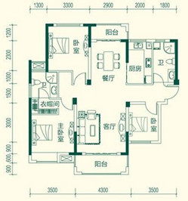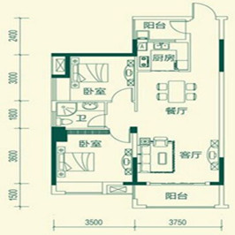
C户型 D户型
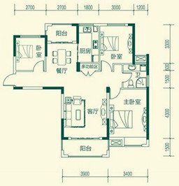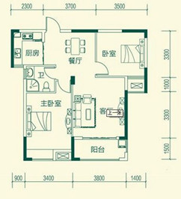
◇项目动态：2、3#楼即将认筹，推出房源200多套，预计均价3700元/㎡左右。近期在举办圣诞节“快闪”活动。
◇项目点评：处在汉正街未来新城区，距万达和生态公园均较近，地段成熟，居住氛围浓厚，但未临主干道致使项目昭示性不强。
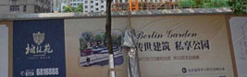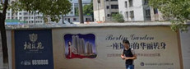

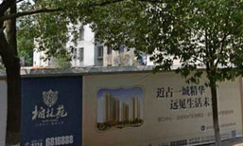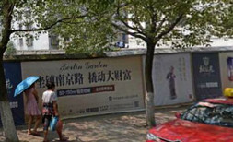

六、御景尚城
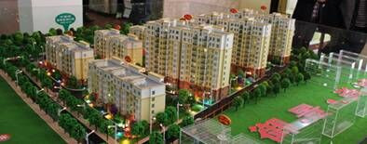
◇地理位置：虎牙关大道十里牌林场（城市春天旁）；
◇开 发 商：荆门市慧泉房地产开发有限公司；
◇项目规模：总占面2.2万方，总建面4.3万方，绿化率30%，容积率1.59，得房率93%。
◇规划要点：由6栋楼梯房与3栋小高层组成的纯住宅小区。
◇形象定位：城中·山下·人文家；
◇主力户型：共3种户型；
A 2×2×1 84㎡ B 3×2×1 104㎡ C 3×2×2 118㎡
A户型 B户型 C户型
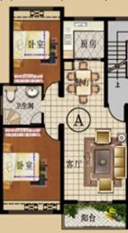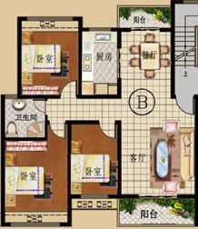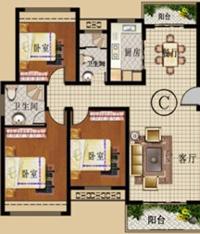
◇项目动态： 1月5日清水样板间对外开放，1月10日认筹，预计1月底开盘。认筹5000抵10000元，销售价格3598元/㎡起，本次推盘2#、7#、8#楼共计72套房源。
◇项目点评：位于十里牌林场，是城南中心地带，周边配套成熟；紧靠千佛岛森林公园，居住环境宜人；十里牌小学与项目相距较近，人文气息浓厚。

七、象山新城
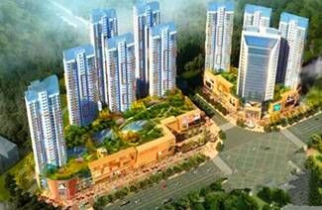
◇地理位置：象山大道南端惠民水果批发市场对面；
◇开 发 商：湖北荆牛房地产开发有限公司；
◇项目规模：总占面7.4万方，总建面35万方，绿化率26%，容积率4.7，可容纳1110户，设有1874个停车位。其中商业建面24万方，住宅总建面11万方。
◇规划要点：项目分二期开发，一期为1栋酒店、3栋31层住宅及4层底商，二期为6栋29层住宅楼与7层底商。
◇形象定位：35万方楚文化城市综合体；
◇主力户型：共3种户型；
D1户型 3×2×1 103.93㎡ 占比25%
D2户型 3×2×2 112.12㎡ 占比25%
D3户型 2×2×1 93.25㎡ 占比50%
D1户型 D2户型 D3户型
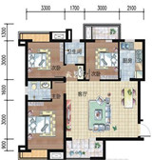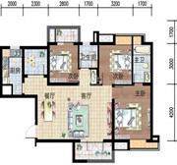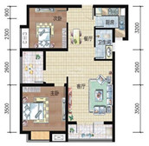

◇项目动态：11月28日开盘，一期全部推出，有370多套住宅商品房，去化33%，均价4500元/㎡；商业现招商中，业态以餐饮娱乐为主，均价12000-23000元/㎡。二期预计2015年底推出。
◇项目点评：位于主干道交通便捷，为漳河、东宝及掇刀三区过渡的黄金地带，市委市政府将搬迁于此，未来区域规划向好。但目前周边配套还不成熟，此外售楼部采用古色古调的装饰，与项目形象不符，也不利于销售。
◇售楼部及围墙广告图片：
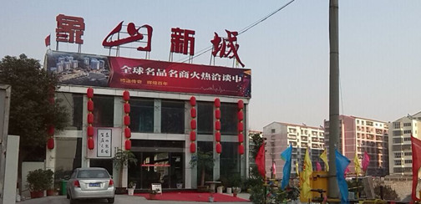

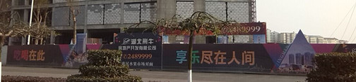

八、一马光彩大市场
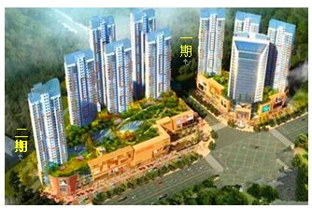
◇地理位置：荆门东宝路1号（原杨家桥大市场）；
◇开 发 商：荆门东盟投资有限公司；
◇项目规模：总占面24万方，总建面30万方。
◇规划要点：分两期开发，一期为五金机电、板材、物流及还建房，二期为家居用品、卫浴、电商城及酒店。
◇形象定位：杨家桥·荆门首席品牌建材家居总部基地；
◇在售面积：33-50㎡，其中以33-36㎡为主；
◇项目动态：11月20日已开盘，一期推出3.9万方，去化约56%，均价8000-12000元/㎡，投资客按10年计返5年月供，且有90%收益。
◇项目点评：交通便捷，业态规划设计与时俱进且科学合理，并有光彩品牌光环，均有利于销售；但是位置较偏，对商家或多或少会存在一定的负面影响。
◇售楼部及户外广告图片：
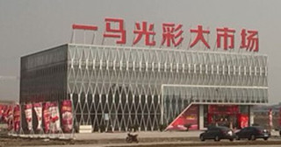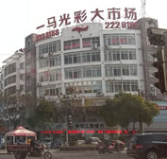

第五部分 媒体监测

一、项目投放量
1、各楼盘纸媒投放量
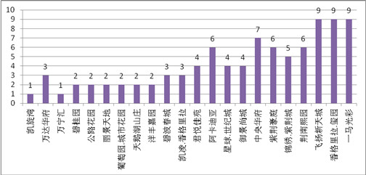
本月截止到31日，共有24个地产项目投放报纸广告，共计92篇。本月广告投放量较大的主要有一马光彩大市场、香格里拉.玺园、飞扬.新天成、荆南熙园、锦绣.紫荆城、中央华府、阿卡迪亚等楼盘。
2、投放量前六详情
TOP 1、2、3：飞扬.新天成、香格里拉.玺园、一马光彩
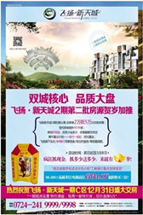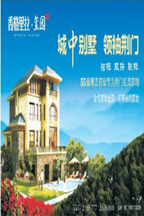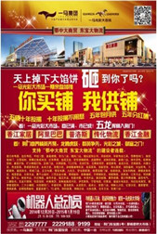
本月飞扬新天成共投放报广9篇，2期第二批房源加推；香格里拉.玺园共投放报广9篇，主要讲55座别墅全场封顶，即将赫然面世；一马光彩共投放报广8篇，主要讲一期余盘加推。
TOP 4、5、6：中央华府、阿卡迪亚、荆南熙园
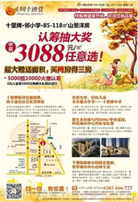
本月中央华府共投放报广6篇，12月27日盛大开盘信息；荆南熙园共6篇，主讲12月20日3#楼盛大认筹；阿卡迪亚共6篇，主讲认筹抽抽大奖。

二 、报广投放特征
1、投放时间
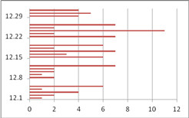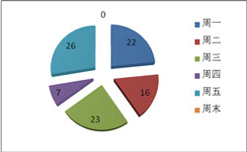
本月投广量较大的时间点有24号、12号、17号、22号及26号，主要集中在周五。其中24号投放量最大，主要是临近时间点有项目开盘、圣诞节。
2、投放媒体及版面
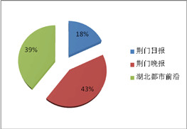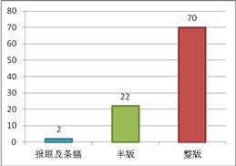
荆门晚报投放量位居本月榜首，共40篇，占纸媒总投放量43%。湖北都市前沿次之，共37篇。本月媒体投放版面以整版为主，共计70篇，投放量较多的楼盘主要有一马光彩大市场、飞扬.新天成、中央华府、中建.荆南熙园、阿卡迪亚等。半版次之，共计22篇，投放量较多的楼盘主要有香格里拉.玺园、君悦佳园、御景尚城等。

第六部分 本月荆门楼市运行特点
（1）土地市场：本月土地供应量与成交量较11月而言均大幅攀升；本月出让土地面积约22.2万方，总出让额1.75亿元，其中住宅与商业类用地供应量大增，用地区位不断西拓；推地量大环比大幅增加，从住宅类用地供应量上来看，出让面积为16.5万方，环比上涨了1.7倍，同比减少67%，住宅类用地环比大幅增加，同比有所减少。
（2）楼市分析：荆门楼市乏力，但本月表现很好，2014年荆门住宅市场商品房成交价格显现出时涨时跌，总体微下跌的行情。1月-12月荆门房地产市场商品房成交量共计13288套，同比下降4.3%，住宅类成交11139套，同比下降8.5%；非住宅类成交2149套，同比上涨22.4%。其中12月荆门住宅类销售1054套，环比11月增长41%，同比增长28%。
分析原因是国家及荆门市政府出台了利好政策，众多开发商选择以价换量策略。2014年荆门房地产市场告诉我们：市场不景气、竞争的白热化使得荆门房地产市场走过了虽然平稳却异常艰辛的一年。但我司认为，作为荆门经济支柱的房地产行业在未来仍然存在很大的发展空间，刚需的大量存在、城镇化进程的加速发展、政府支持等都是推动房地产行业在“新常态”下继续向前的重要推动力。
（3）媒体监测及楼盘动态：返乡置业大军马上到来，在此阶段开发商投广的力度较前期有所加大力度。面对市场的白热化，本月楼市呈现的活动有：碧波春城“红红火火圣诞夜篝火晚会”荆南熙园“广场舞大赛”、万达华府“返乡季一票抵万金”、公路花园“微信三重礼”等。

